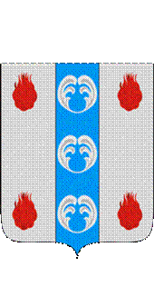

Российская Федерация

Новгородская область

АДМИНИСТРАЦИЯ ПОДДОРСКОГО МУНИЦИПАЛЬНОГО РАЙОНА

П О С Т А Н О В Л Е Н И Е
22.04.2021 № 171
с.Поддорье

Об установлении
публичного сервитута

В соответствии с Земельным кодексом Российской Федерации, Федеральными законами от 25.10.2001 № 137-ФЗ «О введении в действие Земельного кодекса Российской Федерации», от 06.10.2003 № 131-ФЗ «Об общих принципах организации местного самоуправления в Российской Федерации», приказом Министерства экономического развития Российской Федерации от 10.10.2018 «Об утверждении требований к форме ходатайства об установлении публичного сервитута, содержанию обоснования необходимости установления публичного сервитута», Уставом Поддорского муниципального района, на основании ходатайства от 27.01.2021 публичного акционерного общества «Межрегиональная распределительная сетевая компания Северо-Запада (ИНН 7802312751, ОГРН 1047855175785) и схемы расположения границ публичного сервитута на кадастровом плане территории, Администрация муниципального района ПОСТАНОВЛЯЕТ:
1. Установить в пользу публичного акционерного общества «Межрегиональная распределительная сетевая компания Северо-Запада (ИНН 7802312751, ОГРН 1047855175785) публичный сервитут площадью 7180 кв.м. в отношении земельного участка в границах кадастровых кварталов с кадастровыми номерами 53:15:0021902, 53:15:0021904, расположенного по адресу: Новгородская область, Поддорский район, Белебелковское сельское поселение, с.Белебелка, для размещения и эксплуатации объекта электросетевого хозяйства: «ВЛ – 0,4 кВ нп Белебелка» (далее – публичный сервитут) и утвердить границу публичного сервитута согласно Приложению 1 к настоящему постановлению.
  - Цель установления публичного сервитута: в соответствии с пунктом 1 части 39.37 Земельного кодекса Российской Федерации, пунктом 3 статьи 3.6 Федерального закона от 25.10.2001 № 137-ФЗ «О введении в действие Земельного кодекса Российской Федерации».
  - Срок публичного сервитута - 49 (сорок девять) лет.
  - Порядок установления зон с особыми условиями использования территорий и содержание ограничений прав на земельные участки в границах таких зон установлен постановлением Правительства Российской Федерации от 24.02.2009 № 160 «О порядке установления охранных зон объектов электросетевого хозяйства и особых условий использования земельных участков, расположенных в границах таких зон».
1.4. Плата за публичный сервитут на основании пунктов 3, 4 статьи 3.6 Федерального закона от 25.10.2001 № 137-ФЗ «О введении в действие Земельного кодекса Российской Федерации» не устанавливается.
  - Возмещение правообладателю земельного участка убытков, причиненных осуществлением сервитута, осуществляется в порядке, предусмотренным действующем законодательством Российской Федерации.
  - Публичному акционерному обществу «Межрегиональная распределительная сетевая компания Северо-Запада (ИНН 7802312751, ОГРН 1047855175785) привести земельный участок в состояние, пригодное для его использования в соответствии с разрешенным использованием, в срок не позднее чем три месяца после завершения строительства, капитального или текущего ремонта, реконструкции, эксплуатации, консервации, сноса инженерного сооружения, для размещения которого был установлен публичный сервитут.
- Комитету по экономике и управлению муниципальным имуществом Администрации Поддорского муниципального района в течение пяти рабочих дней со дня принятия настоящего постановления направить копию настоящего постановления с приложением утвержденной схемы расположения границ публичного сервитута:
  - правообладателям земельных участков, в отношении которых принято решение об установлении публичного сервитута;
  - в Управление Федеральной службы государственной регистрации, кадастра и картографии по Новгородской области;
  - Публичному акционерному обществу «Межрегиональная распределительная сетевая компания Северо-Запада (ИНН 7802312751, ОГРН 1047855175785), а также сведения о лицах, являющихся правообладателями земельных участков, сведения о лицах, подавших заявления об учете их прав (обременений прав) на земельные участки, способах связи с ними, копии документов, подтверждающих права указанных лиц на земельные участки.
- Опубликовать настоящее постановление в муниципальной газете «Вестник Поддорского муниципального района» и разместить на официальном сайте Администрации Поддорского муниципального района в информационно-телекоммуникационной сети «Интернет».

Глава
муниципального района Е.В. Панина

УТВЕРЖДЕН
постановлением Администрации
Поддорского муниципального
района от 22.04.2021 № 171

Приложение 1

Схема границ размещения публичного сервитута
Объект «ВЛ – 0,4 кВ нп Белебелка»
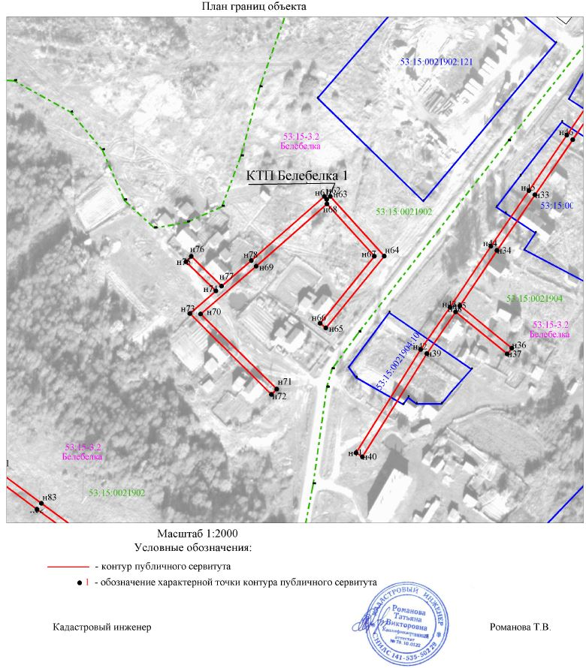
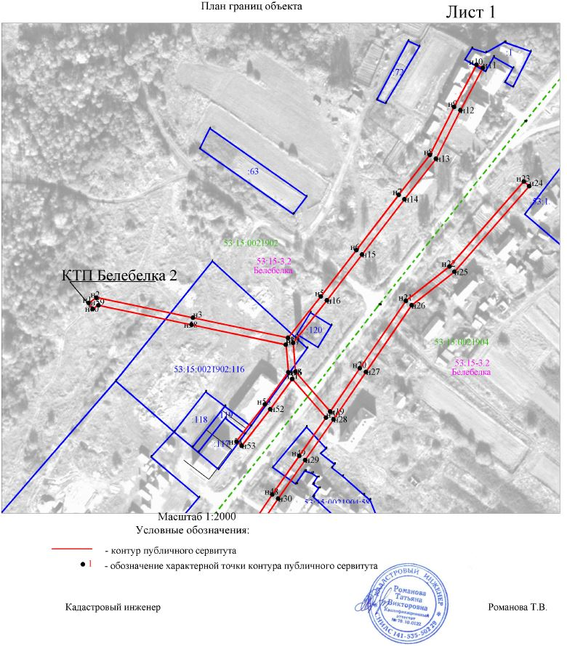

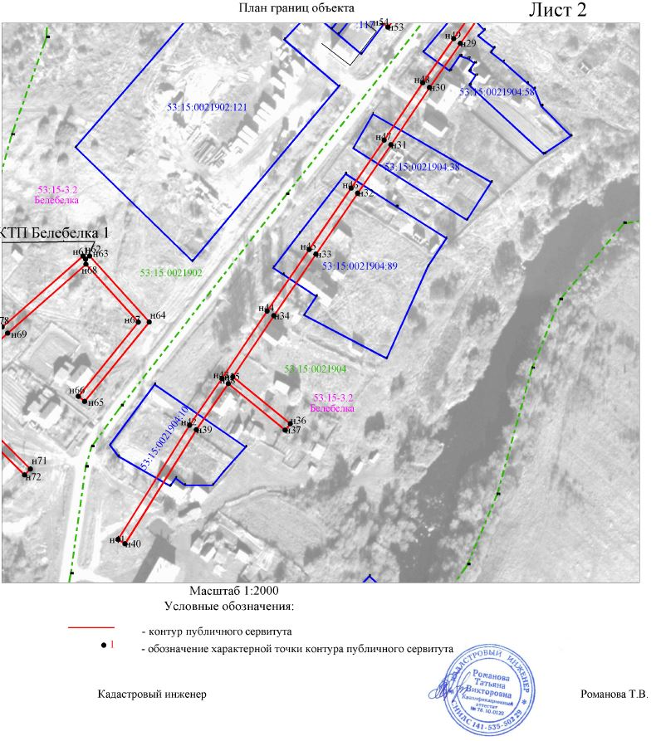

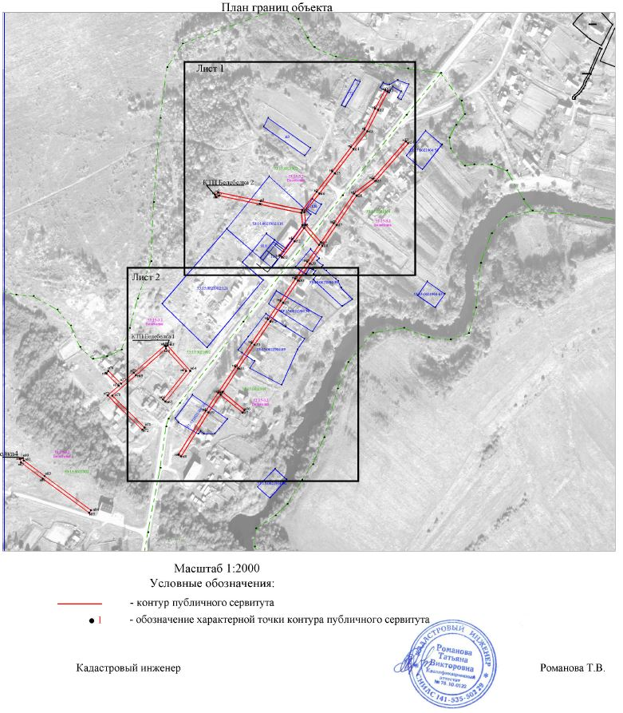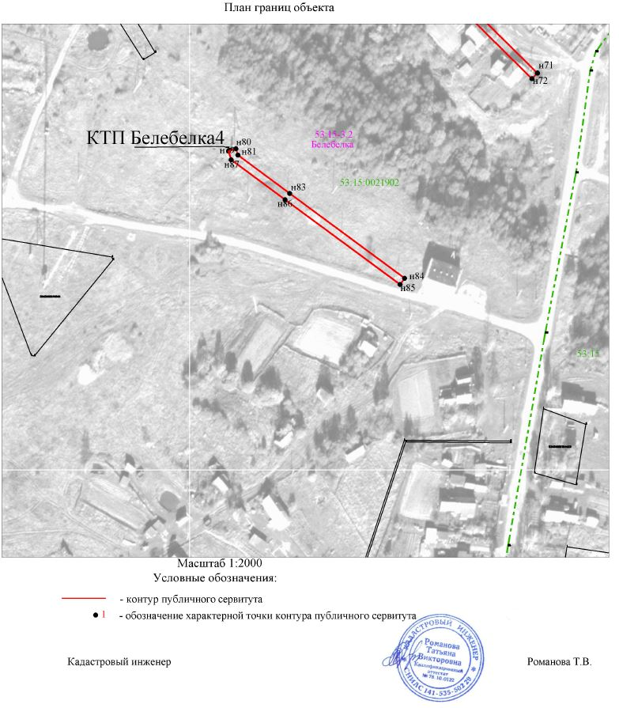

«ВЛ – 0,4 кВ нп Белебелка»
Площадь публичного сервитута 7180 кв. м
Система координат МСК 53 (Зона-2)
Метод определения координат: метод спутниковых геодезических измерений
Обозначение характерных точек | Координаты, м |  | Средняя квадратическая погрешность положения характерной точки (Mt), м
Обозначение характерных точек | X | Y
1 | 472586.23 | 2157314.41 | 0.1
2 | 472589.73 | 2157319.64 | 0.1
3 | 472576.51 | 2157382.78 | 0.1
4 | 472563.37 | 2157445.06 | 0.1
5 | 472590.63 | 2157466.67 | 0.1
6 | 472620.77 | 2157489.84 | 0.1
7 | 472656.98 | 2157517.62 | 0.1
8 | 472683.17 | 2157538.04 | 0.1
9 | 472714.62 | 2157553.86 | 0.1
10 | 472742.26 | 2157568.63 | 0.1
11 | 472740.11 | 2157572.70 | 0.1
12 | 472712.46 | 2157558.03 | 0.1
13 | 472680.64 | 2157542.03 | 0.1
14 | 472654.10 | 2157521.34 | 0.1
15 | 472617.90 | 2157493.57 | 0.1
16 | 472587.74 | 2157470.38 | 0.1
17 | 472560.04 | 2157448.42 | 0.1
18 | 472542.17 | 2157449.93 | 0.1
19 | 472515.09 | 2157472.72 | 0.1
20 | 475543.72 | 2157492.27 | 0.1
21 | 472587.80 | 2157522.46 | 0.1
22 | 472609.92 | 2157550.70 | 0.1
23 | 472665.72 | 2157599.63 | 0.1
24 | 472662.66 | 2157603.12 | 0.1
25 | 472606.49 | 2157553.95 | 0.1
26 | 472584.54 | 2157525.93 | 0.1
27 | 472541.07 | 2157496.15 | 0.1
28 | 472509.92 | 2157474.88 | 0.1
29 | 472483.33 | 2157456.28 | 0.1
30 | 472458.04 | 2157438.58 | 0.1
31 | 472425.11 | 2157416.46 | 0.1
32 | 472397.53 | 2157397.48 | 0.1
33 | 472362.32 | 2157373.40 | 0.1
34 | 472327.03 | 2157349.29 | 0.1
35 | 472291.94 | 2157325.75 | 0.1
36 | 472265.04 | 2157358.72 | 0.1
37 | 472261.43 | 2157355.79 | 0.1
38 | 472288.05 | 2157323.09 | 0.1
39 | 472261.66 | 2157304.81 | 0.1
40 | 472196.14 | 2157263.89 | 0.1
41 | 472198.65 | 2157259.89 | 0.1
42 | 472264.24 | 2157300.88 | 0.1
43 | 472291.01 | 2157319.46 | 0.1
44 | 472329.66 | 2157345.40 | 0.1
45 | 472364.97 | 2157369.52 | 0.1
46 | 472400.19 | 2157393.60 | 0.1
47 | 472427.76 | 2157412.57 | 0.1
48 | 472460.70 | 2157434.70 | 0.1
49 | 472486.02 | 2157452.43 | 0.1
50 | 472511.09 | 2157469.97 | 0.1
51 | 472536.44 | 2157447.82 | 0.1
52 | 472516.78 | 2157433.52 | 0.1
53 | 472492.67 | 2157414.74 | 0.1
54 | 472495.45 | 2157411.13 | 0.1
55 | 472519.60 | 2157429.75 | 0.1
56 | 472540.89 | 2157445.24 | 0.1
57 | 472558.83 | 2157443.80 | 0.1
58 | 472571.91 | 2157381.80 | 0.1
59 | 472584.72 | 2157320.61 | 0.1
60 | 472582.33 | 2157317.03 | 0.1
1 | 472586.23 | 2157314.41 | 0.1
61 | 472361.23 | 2157239.81 | 0.1
62 | 472359.41 | 2157241.29 | 0.1
63 | 472361.27 | 2157243.58 | 0.1
64 | 472323.41 | 2157277.79 | 0.1
65 | 472277.86 | 2157240.73 | 0.1
66 | 472280.79 | 2157237.13 | 0.1
67 | 472323.33 | 2157271.50 | 0.1
68 | 472356.53 | 2157241.47 | 0.1
69 | 472317.02 | 2157196.54 | 0.1
70 | 472286.70 | 2157161.29 | 0.1
71 | 472239.10 | 2157209.59 | 0.1
72 | 472235.70 | 2157206.23 | 0.1
73 | 472286.99 | 2157154.45 | 0.1
74 | 472301.33 | 2157170.99 | 0.1
75 | 472319.81 | 2157151.99 | 0.1
76 | 472323.25 | 2157155.36 | 0.1
77 | 472304.41 | 2157174.57 | 0.1
78 | 472320.56 | 2157193.45 | 0.1
61 | 472361.23 | 2157239.81 | 0.1
79 | 472192.13 | 2157023.39 | 0.1
80 | 472193.52 | 2157027.88 | 0.1
81 | 472189.74 | 2157029.05 | 0.1
82 | 472166.61 | 2157060.27 | 0.1
83 | 472115.58 | 2157129.50 | 0.1
84 | 472111.85 | 2157126.76 | 0.1
85 | 472162.83 | 2157057.48 | 0.1
86 | 472186.88 | 2157025.01 | 0.1
79 | 472192.13 | 2157023.39 | 0.1

